**МКОУ «Урахинская СОШ»**

**Сергокалинский район**

**Республика Дагестан**

***Мероприятие***

***«120 лет – Сергею Есенину»***

**Подготовила и провела:**

**учитель русского языка**

**и литературы**

**Алхасова Патимат Гамидовна**

***2015 г.***

**В память о великом поэте.**



В 2015 году вся страна отмечает великую юбилейную дату.

120 лет назад родился самый читаемый и известный русский поэт Сергей Есенин и 90 лет назад он ушел от нас, оставив после себя богатое литературное творчество.

К юбилею Сергея Есенина во многих школах проводятся литературные мероприятия, куда приглашают литературных деятелей и поклонников русской поэзии, а также учеников школ. При составлении программы создается сценарий, который включает основные периоды творческой жизни великого поэта России. Участниками литературной встречи желательно выбрать несколько учеников, которые красиво озвучат основные творческие работы поэта.

Сценарий для вечера, посвященный юбилею Сергея Есенина, познакомит слушателей с широким творчеством поэта, позволит поближе узнать о жизни известного русского романтика, а также почтить его память. Отметим, что проведение юбилеев такого рода необходимо для понимания глубины культурного пласта российской поэзии.

**Сценарий к юбилею.**

**Учитель:** За что любят Есенина? Это истинная душа русской страны, наполненная весельем и отчаяньем, страданиями и одиночеством. Творчество Сергея Есенина не похоже ни на что, оно впитало в себя всю чистоту и лиричность русской природы, отразило душу простого русского человека с добротой, глубоко раскрыло историю страны и надежды на светлое будущее.

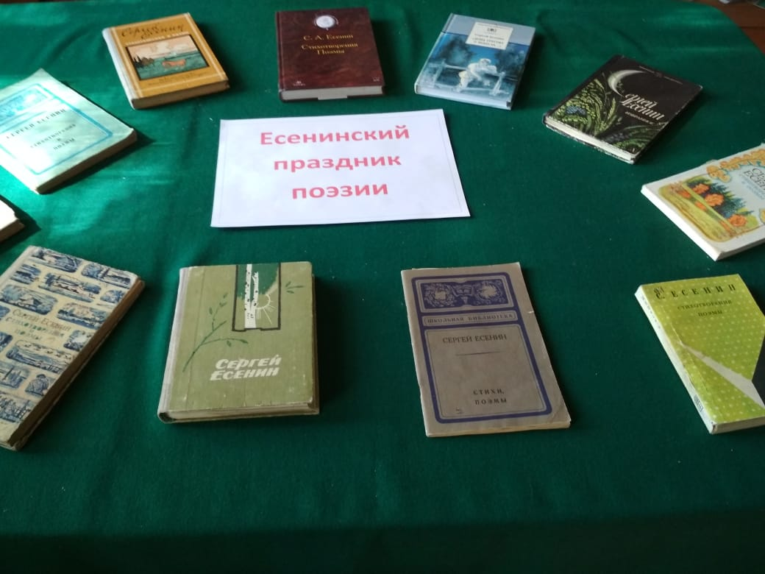

**Магомедова А.:** Есенина любят таким…(читает произведение «*Какая ночь*! *Я не могу*…Не спится мне»).

**Гусейнова У.** В некоторые моменты жизни Есенин бывает совершенно иным… («*Грубым дается радость*, Нежным дается печаль»).

**Абдуллаев А.** Есенин нередко думал об одиночестве, отражал в своих стихах жизненную и смертную тематику (читает произведение «*В этой могиле* под скромными ивами»).

**Учитель.** Кем же на самом деле был этот народный поэт? Этого человека можно смело назвать национальным литературным деятелем, так как он не только прославлял русскую родную деревню, но и в своих стихах доносил читателям национальный настрой, все то, о чем мечтал и надеялся русский народ.

**Гадаев С.** (читает произведение «Гой, ты Русь моя родная!»)

**Алибекова С.** Русский поэт Сергей Есенин родился 3 октября 1895 года. Местом его рождения стало село Константиновка Кузьминской волости, Рязанской губернии, Рязанского уезда.

Отца величали Александр Никитич Есенин, матушку — Татьяна Федоровна. Сергей Есенин рос в бедной многочисленной семье, поэтому, когда ему исполнилось два года, его отправили на воспитание к деду по матушкиной линии.

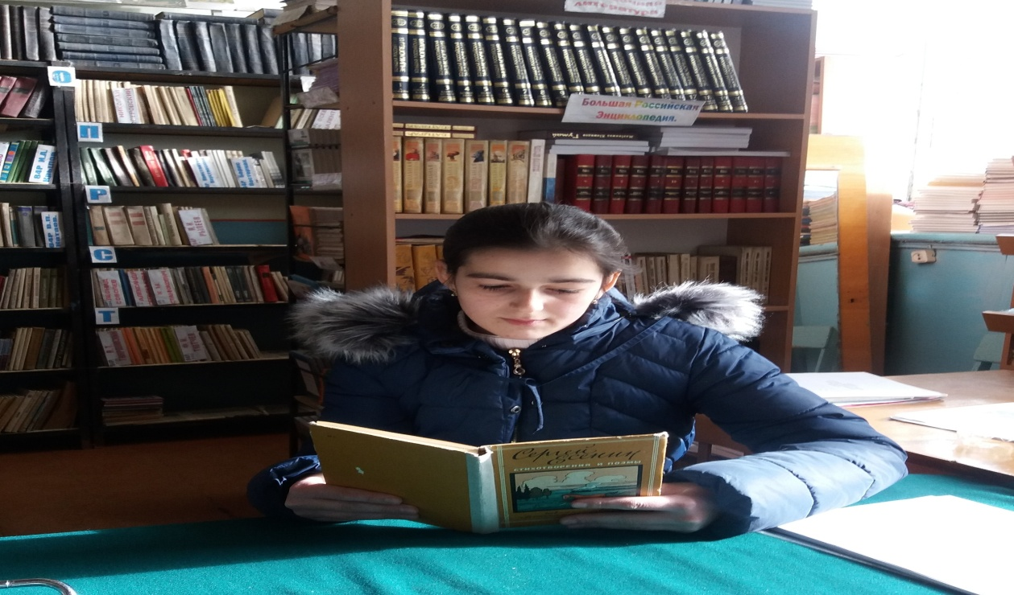

**Магомедова Х.** произведение: «*Матушка в купальницу по лесу ходила*»

**Саидова С.** читаетпроизведение: «*Край любимый*! *Сердцу снятся*»

**Учитель.** О Сергее Есенине известно многое, однако хотелось бы остановиться в первую очередь на периоде его жизни, охватывающий его последние годы, за несколько месяцев до смерти поэта. Именно накануне была написана автобиография «О себе».

**Айвазова С.** (читает основные выноски из автобиографии «О себе»).

**Учитель.** В начале двадцатого века общепринятым кумиром молодежи был русский классик Александр Блок, которого все любили и уважали. Именно к нему в свое время обращается Сергей Есенин, чтобы получить грамотную и справедливую оценку своему творчеству. В 1915 году Блок через свое письмо оценивает работы Сергея Есенина.

**Салихов С.** Блок пишет: «…Крестьянина Рязанской губернии, 19 лет, стихи свежие, чистые, голосистые, многословный язык. Путь Вам, может быть, предстоитне короткий, и, чтобы с него не сбиться, надо не торопиться, не нервничать. За каждый свой шаг рано или поздно придется дать ответ, а шагать теперь трудно, в литературе, пожалуй, всего труднее».

**Абдуллаев Х.**  «*Душа грустит о небесах*, Она не здешних нив жилица»

**Учитель:** Многие литературные произведения Есенина в современное время положены на музыку. Сегодня его стихами поют романсы и народные песни. Послушайте известный романс на стихи русского поэта «Я помню ,любимая, помню…».

**Учитель.** Когда страну постигает трагическое время в 1917 году, Сергей Есенин с трудом переживает этот период, так как следу социализма уносили славу и мечтания людей, личность умерщвляли заживо.

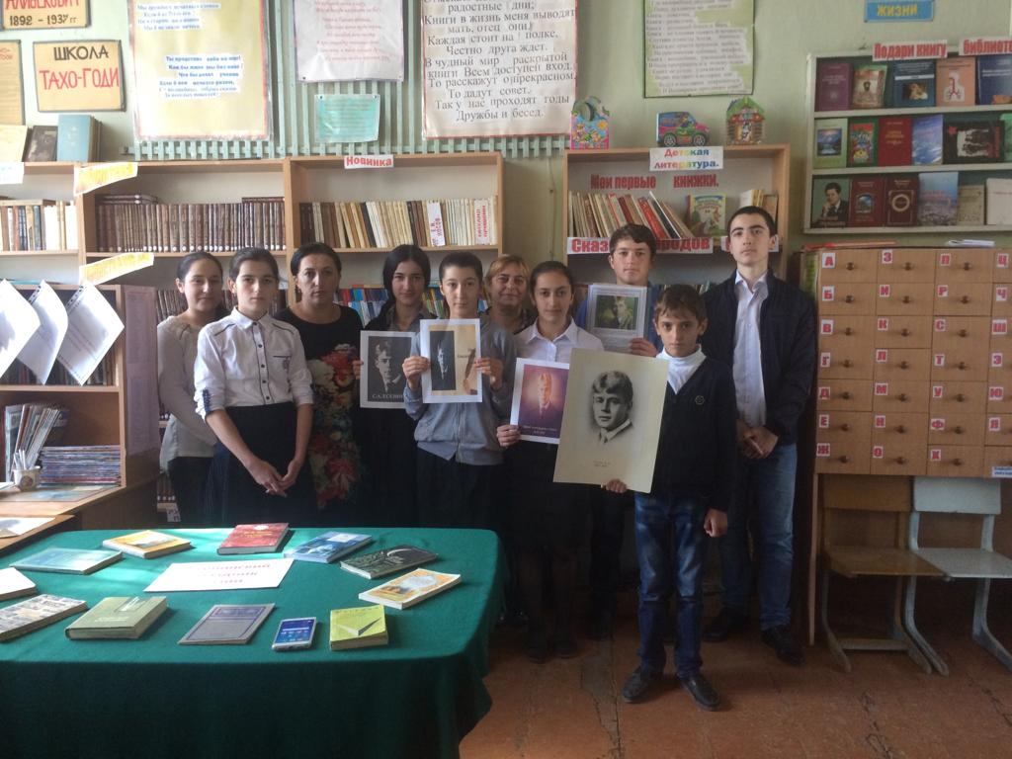

**Идрисова П.**В марте 1922 года Есенин написал письмо: «…у нас сейчас в литературе просто дышать нечем. В Москве я себя чувствую отвратительно. Безлюдье полное. Рогачевские и Сакулины больше ценят линию поведения, чем искусство. Лучше идти в кабак от сих праведников. Нравы у них миргородские».

**Учитель**. В своих стихах Есенин отражает весь тяжелейший жизненный период, спорит о тьме и свете, отчаяние сменяет надежду. Такими произведениями стали «Снова пьют здесь, дерутся и плачут…», «Ни жалею, ни зову не плачу…» и многие другие. Но особенный трагизм, наполненный тягостными предчувствиями и потерей надежды, несет в себе поэма «Черный человек»,написанная в последние годы жизни поэта

**Ахимова Р. (**читаетотрывок из произведения «Черный человек»).

**Учитель.** Женщины любили Есенина, но каждый раз новые отношения зарождали боль в душе и становились предметом обсуждения окружающих. Самой известной женщиной русского поэта стала американская танцовщица Айседора Дункан. Значительная разница в возрасте не помешала зарождению их любви. Они встретили друг друга и почувствовали взаимную близость.

Это были два человека, словно созданные друг для друга – оба стали жертвой ради искусства, без которой не могли жить, оба ощущали одиночество и оба имели необыкновенную широту человеческой души, которая толкала их на непредсказуемые поступки. И оба были без дома и семейного очага. Оба строили воздушные замки и жили ради них. И тяга их была не плотская, как у мужчины и женщины, а душевная, как у двух людей одной души.

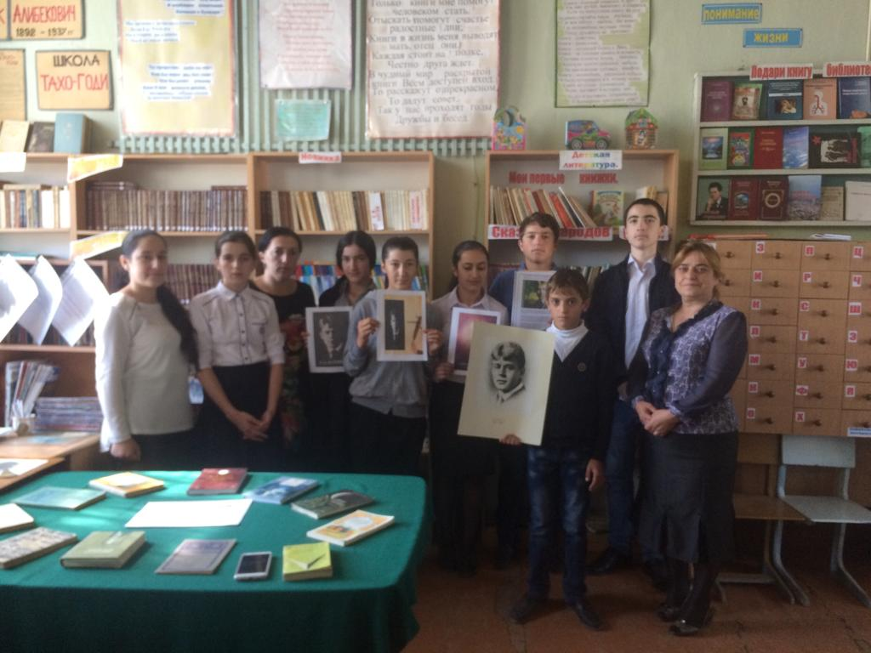

**Выступление библиотекаря – Магомедова Р.З. (Есенин-поэт на все времена).**

**Учитель.** На этом мы заканчиваем своё мероприятие.

**Читайте и перечитывайте дорогие ребята Сергея Есенина.**